NORMINETTE – Version 12

- Correction de bugs mineurs
- Un bloc do ou for each doit toujours être précédé d'une étiquette
- Un next ou un leave doit toujours être suivi d'une étiquette
- Correction : Bug - 20181220 – DM - Problème lookup

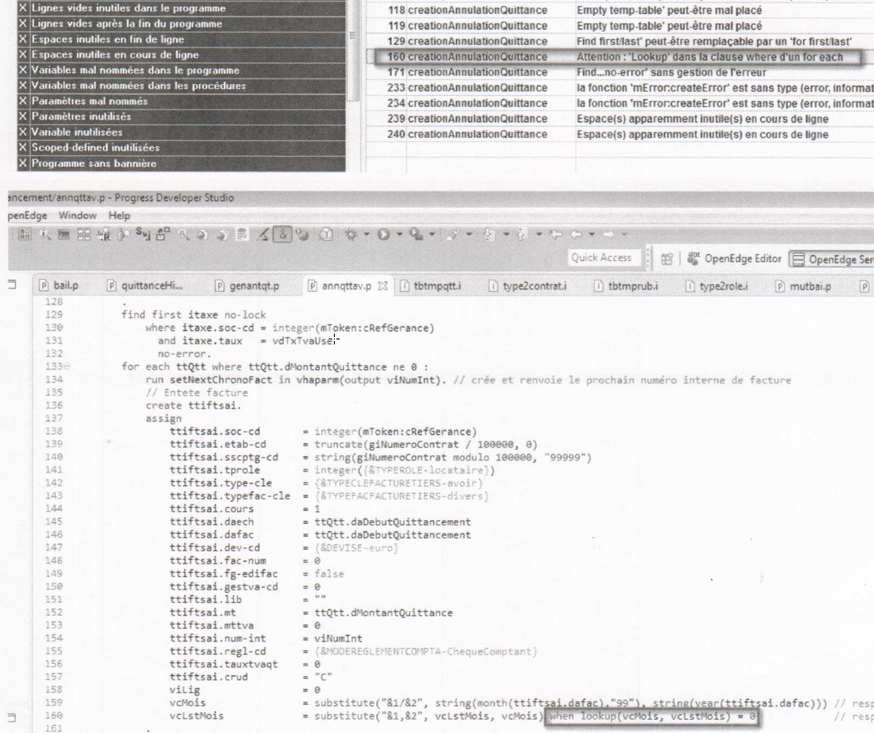

- Correction : Bug - 20181221 – DM - Buffer déclaré en input parameter mais signalé comme non déclaré

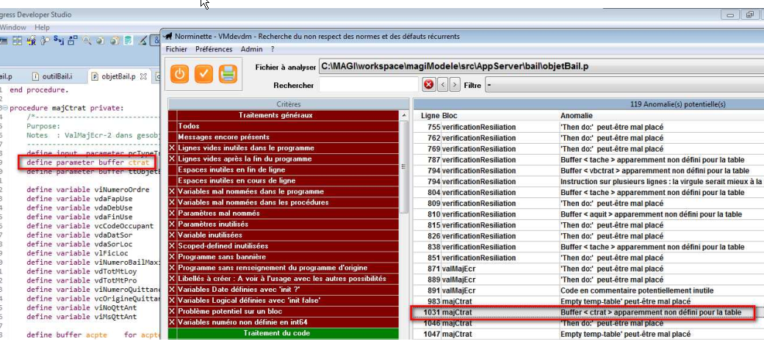

- Correction : Bug - 20181221 – DM - Buffer déclaré mais signalé non déclaré

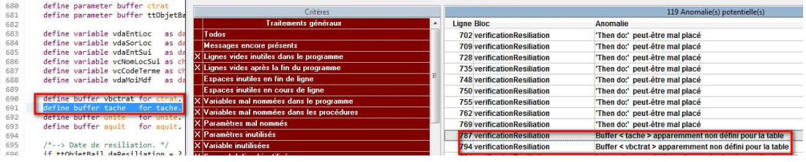

- Correction : Bug - 20181221 - problème général saisie 8

